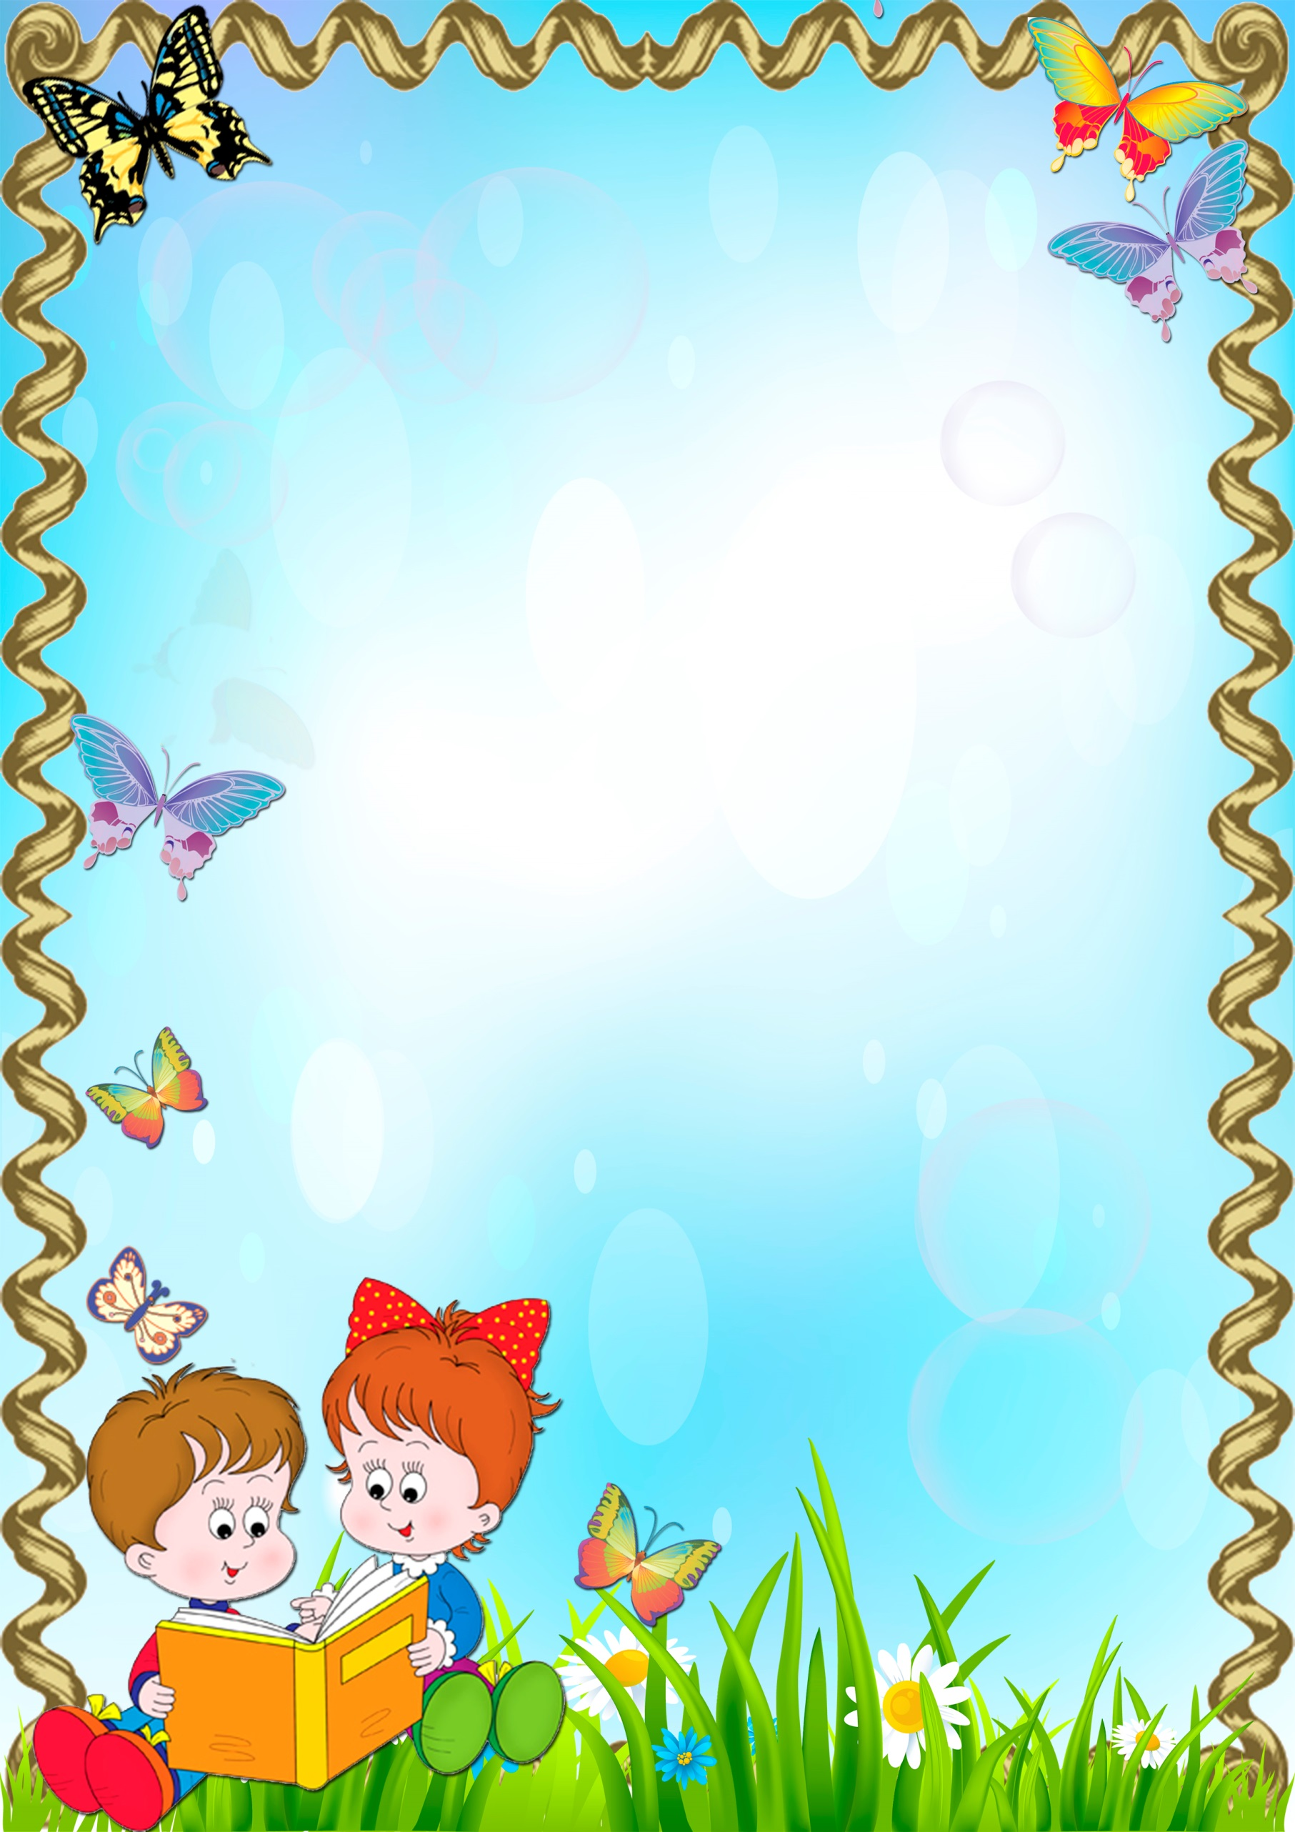
Муниципальное бюджетное дошкольное образовательное учреждение
«Детский сад комбинированного вида № 19 «Рябинка»
________________________________________________________________________
658204, г. Рубцовск, ул. Комсомольская, 65
тел. (38557) 7-59-69
Е-mail: ryabinka.detskiysad19@mail.ru
Картотека пальчиковых игр
во второй группе
раннего возраста
Подготовила: Мазаева Оксана
Алексеевна

Карточка №1  «Капустка»  Мы капустку рубим-рубим,  Мы капустку солим-солим,  Мы капустку трём-трём,  Мы капустку жмём-жмём.  Движения прямыми ладонями вверх-вниз, поочерёдное поглаживание подушечек пальцев, потирать кулачок о кулачок. Сжимать и разжимать кулачки. | Карточка № 2  «Репка»  Тянут, тянут бабка с дедкой  Вытягивание пальцев за ногтевые фаланги  Из земли большую репку:  Вот пришла бы наша внучка,  Помогла б собачка Жучка.  Где же кошка, мышка – крошка?  Одноимённые пальцы прикасаются друг к другу.  Хоть держалась крепко,  Вытянута репка.
Карточка №3  «Яблоки».  Большой пальчик яблоки трясёт.  Кисти сжаты в кулак, разгибаем большой пальчик.  Второй их собирает.  Разгибаем указательный палец.  Третий их домой несёт.  Разгибаем средний палец  Четвёртый высыпает.  Разгибаем безымянный.  Самый маленький – шалун.  Разгибаем мизинец  Всё, всё, всё съедает. | Карточка № 4  «Апельсин»  Мы делили апельсин  Апельсин всего один.  Это долька для кота,  Это долька для ежа,  Это долька для улитки,  Это долька для чижа,  Ну а волку – кожура.  Начиная с мизинца, загибать попеременно все пальцы.
Карточка №5  «Листопад».  Листопад, листопад!  Листья по ветру летят:  Руки поднять вверх. Покачивая кистями из стороны в сторону, медленно опускать руки (листья опадают).  С клёна – кленовый,  Пальцы выпрямить и максимально развести в стороны.  С дуба – дубовый,  Пальцы выпрямить и плотно прижать друг к другу.  С осины – осиновый,  Указательный и большой соединить в виде колечка.  С рябины- рябиновый.  Пальцы выпрямить и слегка развести в стороны.  Полны листьев лес и сад  То-то радость для ребят! Хлопки в ладоши. | Карточка №6  «Осенью».  Ветры яблони качают.  Руки стоят на столе, опираясь на локти (стволы), пальцы разведены в стороны (кроны яблонь). Покачивать руками.  Листья с веток облетают.  Кисти рук расслабленны, расположены параллельно столу. Плавными движениями из стороны в сторону медленно опускать кисти рук на поверхность стола (листья опадают).  Листья падают в саду,  Их граблями я гребу.  Пальцы обеих рук подушечками опираются о поверхность стола (грабли). Приподнимая руки, поскрести пальцами по поверхности стола, изображая работу граблями

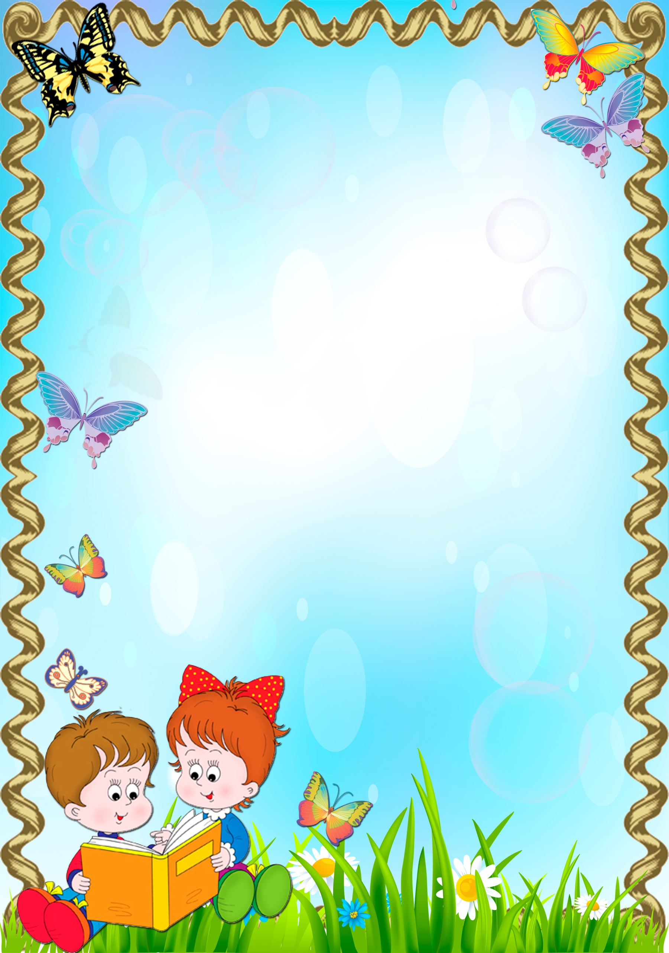  Карточка №7  «Радуются взрослые и дети»  Кто ещё радуется солнышку?  Радуется дедушка,  Радуется бабушка,  Радуется мамочка,  Радуется папочка,  Очень радуюсь я.  Рада солнцу вся семья!  Выполнение по образцу за педагогом движений: на каждую строку дети загибают пальчик, 6 строка – сжимать и разжимать кулачок. | Карточка №8  «Моя семья»  Этот пальчик – дедушка.  Этот пальчик – бабушка.  Этот пальчик – папочка.  Этот пальчик – мамочка.  Этот пальчик – я,  Вот и вся моя семья.  По ходу чтения, загибается на ручке  ребенка пальчик, начиная с большого пальчика.
Карточка №9  «Моя семья»  Раз, два, три, четыре.  Кто живет в моей квартире?  Раз, два, три, четыре, пять  Всех могу я сосчитать.  Папа, мама, брат, сестренка,  Кошка Мурка, два котенка,  Мой щенок, щегол и я –  Вот и вся моя семья!  Поочередно загибаем пальчики левой и правой руки. | Карточка №10  «Цветочек для мамочки»  Ой, в нашем цветнике  Большой цветок на стебельке.  Раскрывать и закрывать кулачок, пальчики, будто лепестки.  От ветерка качается,  Движения руками вправо-влево.  И мне улыбается!  Я мамочку поцелую  И цветочек подарю ей!  Мимика, жесты.
Карточка №11  «Пять пальчиков»  У детишек – шалунишек,  Девочек и мальчиков,  Знаем мы, на каждой ручке  Пять веселых пальчиков.  Раз, два, три, четыре, пять.  Дети показывают ладони, покачивают  запястьями влево - вправо.  Поочередно загибают пальчики. | Карточка №12  «Пальчики»  Раз, два, три, четыре, пять  Начинаем мы играть.  Этот пальчик – хитроносик,  Этот котик – вытриносик,  Этот ежик – ворчунишка,  Этот мишка – потоптышка,  Этот зайчик – побегайка,  С другой ручки начинай-ка.  Загибают поочередно пальчики правой и левой руки.

Карточка №21  «Повстречались».  На каждую фразу соединять одноимённые пальцы левой и правой рук по одному начиная с мизинца. На последнюю фразу показать «рога», одновременно выпрямив указательные пальцы и мизинцы.  Повстречались два котёнка: «Мяу – мяу».  Два щенка: «Ав – ав». Два жеребёнка: «И-го-го»  Два телёнка, два быка: «Му-у». Смотри, какие рога! | Карточка №22  «Собака»  У собаки острый носик,  Есть и шейка,  Есть и хвостик.  Правая ладонь на ребро, на себя. Большой палец вверх, указательный, средний, безымянный вместе. Мизинец попеременно опускается и поднимается («лает собака»)
Карточка №23  «Ежик»  Ежик топал по дорожке  И грибочки нес в лукошке.  Чтобы грибочки сосчитать,  Нужно пальцы сосчитать.  Дети загибают по очереди пальцы сначала на левой руке, потом на правой руке. В конце упражнения руки у них должны быть сжаты в кулачки. | Карточка №24  «Зайчата»  Вот встречаются зайчата.  Как согреться нам, ребята?  Чтобы побыстрей согреться,  Надо спинками тереться.  Дети трут тыльные стороны ладоней друг о друга.
Карточка №25  «Белочка»  Прыгает по веточкам  Невеличка белочка.  Мелькает хвостик средь ветвей.  Кто угонится за ней?  Большим пальцем поочерёдно касаться остальных пальцев, выполняя упражнение сначала одной рукой затем другой рукой. | Карточка №26  «Две веселые лягушки»  Две веселые лягушки  Ни минуты не сидят,  Ловко прыгают подружки,  Только брызги вверх летят.  Дети сжимают руки в кулачки и кладут  их на стол пальцами вниз. Резко разжимают пальцы (руки как бы подпрыгивают над столом) и кладут ладони на стол. Затем резко сжимают кулачки и опять кладут их на стол.

Карточка №27  «Домашние птицы»  Есть у курицы цыплёнок,  У гусыни есть гусёнок,  У индюшки – индюшонок,  А у утки есть утёнок.  Большим пальцем поочерёдно касаться остальных, начиная с мизинца.  У каждой мамы малыши,  Все красивы хороши!  Показать все пальчики, «играя» ими. | Карточка №28  «Петушок»  Наш красивый петушок  Обе руки сжаты в кулачки.  Кверху поднял гребешок.  Разжать ладони.  Крылышками машет.  Кистями помахать в воздухе.  На лужайке пляшет.  Крошки хлебные клюёт.  Указательными пальцами постучать по столу.  Пёстрых курочек зовёт.  Кистями рук сделать манящие движения.
Карточка №29  «Полетели птички»  Полетели птички,  Птички-невелички.  Сели птички. Посидели.  Опять полетели.  Пальцы переплетены, ладони сжаты.  Поднимать и опускать пальцы в соответствии с ритмом стиха. | Карточка №30  «Сорока»  Сорока – белобока,  Кашу варила  Деток кормила.  Этому дала,  Этому дала.  Этому дала.  Этому дала.  А этому не дала.  Ты воды не носил,  кашу не варил,  тебе нет ничего.  Указательный палец правой руки делает  Круговые движения на левой ладони.  Поочередно, загибаем пальцы левой  руки.  Большой палец поднять вверх.
Карточка №31  «Лошадки»  По дороге белой, гладкой  Скачут пальцы как лошадки  Чок-чок-чок.  Чок- чок-чок.  Скачет резвый табунок  Пальцы скачут по столу,  повторяя текст за взрослым:  «чок-чок , чок-чок» | Карточка №32  «Дятел»  Вдруг в лесу раздался стук.  Это дятел долбит сук.  Он деревья не калечит,  Он деревья клювом лечит.  Дети постукивают по столу подушечкой указательного пальца правой руки.  Затем то же самое проделывают левой рукой.

Карточка №33  « Снежинки»  Ла-ла-ла, ла-ла-ла,  Туча по небу плыла.  Пальцы обеих рук соединить подушечками и округлить в форме шара (туча).  Вдруг из тучи над землёй  Полетел снежинок рой.  Руки поднять вверх, пальцы развести в стороны. Поворачивать кисти, медленно опуская руки (снежинки летят).  Ветер дунул, загудел –  Подуть на кисти рук (губы округлить и слегка вытянуть вперёд).  Рой снежинок вверх взлетел.  Встряхнуть кистями рук, поднимая вверх, вращать ими (снежинки летят).  Ветер с ними кружится,  Может быть подружится.  Вращать кистями, попеременно скрещивая руки. | Карточка №34  «Я перчатку надеваю»  Я перчатку надеваю,  Я в неё не попадаю.  Поглаживают по очереди одной рукой другую, как будто надевают перчатки.  Сосчитайте-ка ребятки,  Сколько пальцев у перчатки.  Начинаем вслух считать:  Раз, два, три, четыре, пять.  Загибают пальчики.
Карточка №35  «Зимняя прогулка»  Очень холодно зимой,  Но мы пойдем гулять с тобой.  Я надену шубку,  Я надену шарфик,  И еще платок,  А потом красивые,  Теплые пушистые,  Крошки – рукавички  На ручки натяну.  Загибают поочередно левой руки, начиная с мизинца. | Карточка №36  «Зима»  Раз, два, три, четыре, пять  Собираемся гулять.  Катя саночки везет  От крылечка до ворот,  А Сережа по дорожке  Девочки и мальчики  Прыгают как зайчики.  Дети по очереди разгибают пальчики,  сжатые в кулачок.  Дети показывают растопыренные пальцы руки.  Провести указательным и средним пальцами по столу.  Сложив пальчики «щепоткой»,  делать бросающие движения.  Дети машут кистями рук.
Карточка №37  «Ёлочка»  Перед нами ёлочка.  Пальцы переплетены, большие подняты вверх.  Шишечки, иголочки,  Кулачки, «иголочки»- раздвинуть пальцы.  Шарики, фонарики,  Ладошки держать «ковшиком».  Зайки и свечки,  «Зайчики» - указательные пальцы.  Звёзды, человечки.  Ладошка в виде звезды, «человечки» - походить пальчиками. | Карточка №3 8  «Дождик, дождик»  Дождик, дождик,  Кап да кап, кап…  Мокрые дорожки.  Все ровно пойду гулять,  Пусть промокнут ножки.  Дети повернули ладошку кверху и  Указательным пальцем имитируют  Капельки дождя и повторяют за взрослым: «Кап..»

Карточка №39  «Будем пальчики считать»  Раз, два, три, четыре, пять  Будем пальчики считать.  Крепкие и дружные  Все такие нужные.  На другой руке опять  Пальчики быстрые  Хотя не очень чистые.  Дети загибают пальчики на левой руке.  Сжимают и разгибают кулачки.  Дети загибают пальчики на правой руке.  Сжимают и разгибают кулачки. | Карточка №40  «Помощник»  Посуду моет наш Антошка,  Моет вилку, чашку, ложку,  Потирать ладошки друг об друга («мыть посуду»).  Вымыл блюдце и стакан  И закрыл покрепче кран.  Разгибать пальцы из кулачка, начиная с мизинца. Выполнять имитирующие движения.
Карточка №41  «Транспорт»  Будем пальчики сгибать-  Будем транспорт называть:  Сжимать и разжимать пальчики.  Машина, вертолёт,  Трамвай, автобус, самолёт.  Поочерёдно разжимать пальчики, начиная с мизинца.  Пять пальцев мы в кулак зажали,  Пять видов транспорта назвали.  Сжать пальцы в кулачок, начиная с большого. | Карточка №42  «Пароходик»  Пароходик в море был.  Ладони соединить в форме чаши.  Вот он к пристани приплыл.  Сделать волнообразные движения в воздухе.  Загудел в свою трубу: «У – у – у !»  Одновременно пошевелить большими пальцами.
Карточка №44  Дружно пальчики сгибаем,  Крепко кулачки сжимаем.  Раз, два, три, четыре, пять –  Начинаем разгибать.  Дети сжимают пальцы в кулачки,  а затем расслабляют их и разжимают. | Карточка №45  «Ноги ходят по дороге»  Большие ноги  Шли по дороге.  Топ- топ- топ..  Маленькие ножки  Побежали по дорожке  Топ- топ- топ.  Четыре пальца правой руки постукивают по левой руке, дети повторяют текст  за взрослыми.
Карточка №46  «Новые кроссовки»  Загибать на обеих руках пальчики по одному, начиная с больших пальцев.  Как у нашей кошки  На ногах сапожки.  Как у нашей свинки  На ногах ботинки.  А у пса на лапках  Голубые тапки.  А козлёнок маленький  Обувает валенки.  А сыночек Вовка –  Новые кроссовки.  Вот так, вот так,  Новые кроссовки.  «Шагать» указательным и средним пальчиками по столу. | Карточка №47  «Шарик».  Все пальчики обеих рук – «в щепотке» и соприкасаются кончиками. В этом положении дуем на них, при этом пальчики принимают форму шара. Воздух «выходит», и пальчики принимают исходное положение.  Надуваем быстро шарик.  Он становится большой.  Вдруг шар лопнул, воздух вышел –  Стал он тонкий и худой.

